Министерство науки и высшего образования Российской Федерации
Федеральное государственное автономное образовательное учреждение
высшего образования
Национальный исследовательский ядерный университет «МИФИ»
Саровский физико-технический институт – филиал НИЯУ МИФИ
Физико-технический факультет
Кафедра философии и истории
XХVII студенческая конференция по гуманитарным и социальным наукам
ХI студенческая конференция по истории России
«Ядерный университет и духовное наследие Сарова:
знаменательные даты года»
21 мая 2019 г.

Церковно-государственные отношения в 1917–1945 гг.

Доклад:
студентов группы АВТ18Д
Г. Щепоткина – Маринина (руководитель), И. Паранюшкина, К. Муравьевой
Преподаватель:
кандидат исторических наук, доцент
О.В. Савченко

Саров-2019
Церковно-государственные отношения в 1917–1945 гг.

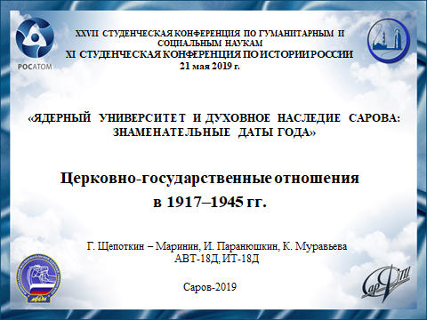
Слайд 1
Добрый день!
Мы представляем доклад на тему «Церковно – государственные отношения в 1917–1945 гг.»

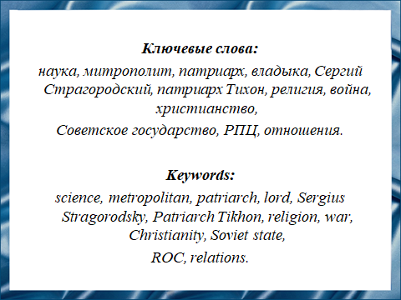
Слайд 2
В СССР, в условиях атеистического государства была юридически закреплена свобода совести и реализован принцип отделения церкви от государства и школы от церкви. Период 1920-1930-х гг. является одним из самых сложных и трагических в истории православия в России. В это время нормализации отношений церкви с государством достичь удалось лишь к 40-м годам.

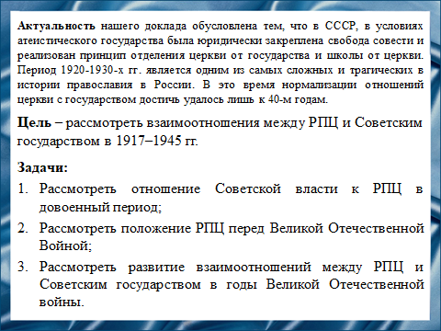
Слайд 3
Целью нашего доклада является рассмотрение церковно – государственных отношений в период становления советского государства и Великой Отечественной Войны.

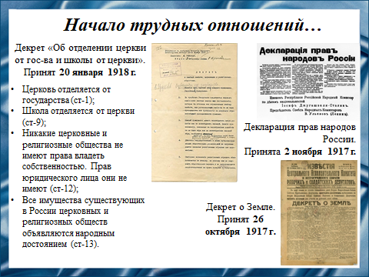
Слайд 4
Всего после Февральской революции, оказались уволены главы 20 епархий. Почти сразу после захвата власти, большевики начинают выпускать декреты и законы, которые были направлены на ограничение РПЦ на территории Российской Республики, так как Церковь имела серьезную на тот момент силу в стране (70% населения были верующие). Так, например, в 3-м принципе Декларации прав народов России говорилось об отмене всех и всяких национальных и национально-религиозных привилегий и ограничений. В 4-ой статье Декрета о земле говорилось, о переходе земли в достояние государства с последующей безвозмездной передачей её крестьянам. Большевики считали, что религия в любой ее форме – это как опухоль, которую надо удалить и не оставить от нее ни следа. Православие, в частности, шло в разрез с идеологией коммунистов, тем самым создавая им своего рода проблемы и трудности.

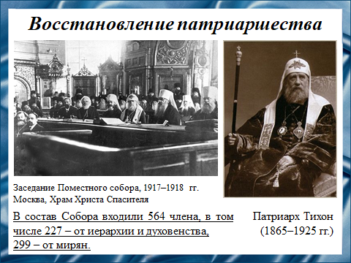
Слайд 5
Поместный Собор 1917–1918 гг. был очень важен для РПЦ на тот момент, так как это был первый Поместный собор за последние 200 лет. Для Собора было важно избрать нового патриарха, потому что личность патриарха должна была стать консолидирующим началом в Церкви, также патриарх выступал выразителем церковной позиции в отношениях с государственной властью. Интронизация патриарха Тихона произошла 21 ноября 1917 года.

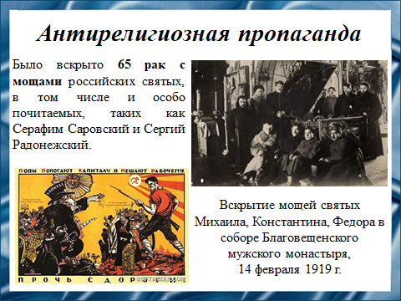
Слайд 6
В 1918–1920 годы центральное место в ряду мер разоблачительного характера заняла развернувшаяся кампания вскрытия мощей святых Русской Церкви. Так же массово выпускались агит-плакаты, на которых церковь на ряду с буржуазией, выставлялась как враг Советского народа.

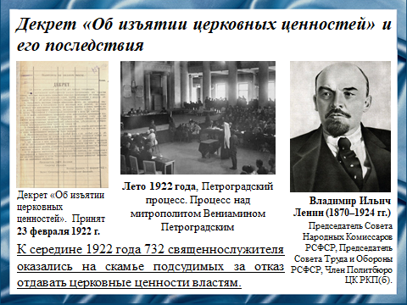
Слайд 7
В своем письме Вячеславу Михайловичу Молотову, Владимир Ильич Ленин писал: «…Именно теперь и только теперь, когда в голодных местностях едят людей… мы можем (и поэтому должны) провести изъятие церковных ценностей с самой бешеной и беспощадной энергией и, не останавливаясь, перед подавлением какого угодно сопротивления» (Архивы Кремля. Кн. 1. С. 141–142). Так на Петроградском процессе трибунал приговорил к смертной казни 10 человек за «распространение идей, направленных против проведения советской властью декрета об изъятии церковных ценностей». Для повествования так же хотелось бы отметить определение Поместного Собора от 12 сентября 1918 года «Об охране церковных святынь от кощунственного захвата и поругания» из которого мы делаем вывод, почему же священники противились отдавать власти церковные ценности.

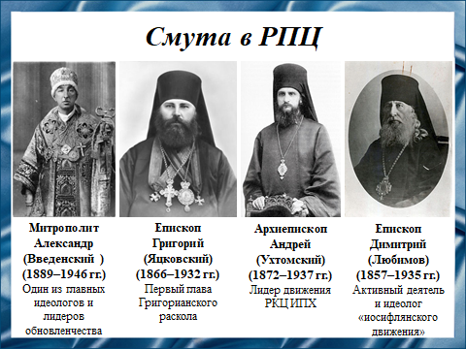
Слайд 8
- Обновленчество – движение, возникшее официально после Февральской революции 1917 года. Декларировало цель «обновления церкви»: демократизацию управления и модернизацию богослужения. Выступало против руководства церковью патриархом Тихоном, заявляя о полной поддержке нового режима и проводимых им преобразований. С 1922 по 1926 год это движение было единственной официально признаваемой государственными властями РСФСР православной церковной организацией;
- Григорианский раскол – движение в РПЦ, существовавшее с декабря 1925 года, спланированное ОГПУ в целях ослабления Церкви и пользовавшееся на начальном этапе своей деятельности его поддержкой. Получило название по имени своего первого главы, архиепископа Екатеринбургского Григория (Яцковского);
- Русская катакомбная церковь истинно-православных христиан – движение декларирует своё происхождение от православной катакомбной иерархии, отделившейся от РПЦ после 1927 года и существовавшей далее подпольно. В подполье находились как общины, вполне лояльно относившиеся к Московскому Патриархату, но не имевшие возможности собираться легально, так и те, кто считал, что пришла власть антихристова и с официальной церковью не может быть никакого контакта;
- Иосифлянство – движение в РПЦ, возникшее в конце 1927 года в лице духовенства и мирян, которые отказались признавать митрополита Сергия (Страгородского) законным управляющим Русской православной церкви. Иосифляне стремились создать централизованную епархиальную структуру, которую возглавлял фактический лидер иосифлян архиепископ Димитрий (Любимов).

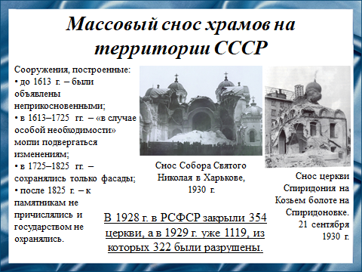
Слайд 9
В 1928 году Главнаукой (Главным управлением научными, научно-художественными и музейными учреждениями) был выбран главный критерий (время его постройки), по которому определяли принадлежность сооружения к памятникам истории и культуры. Данный критерий был принят Главнаукой и с 1928 г. стал нормативным актом, действующим на территории РСФСР и СССР. Руководствуясь этим критерием, на местах был инициирован массовый снос храмов.

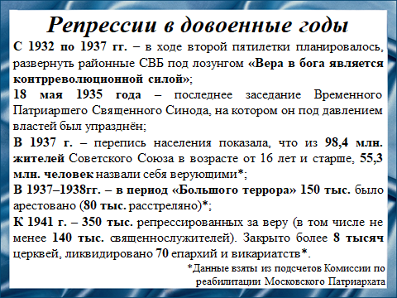
Слайд 10
15 мая 1932 года Декретом правительства за подписью Иосифа Сталина была объявлена «безбожная пятилетка». Руководители Союза Воинствующих Безбожников провозглашали, что «к 1 мая 1937 г. имя бога должно быть забыто на всей территории СССР». В 1930-е годы большинство священнослужителей и верующих были репрессированы, расстреляны, отправлены в ссылку, заключены в тюрьме.

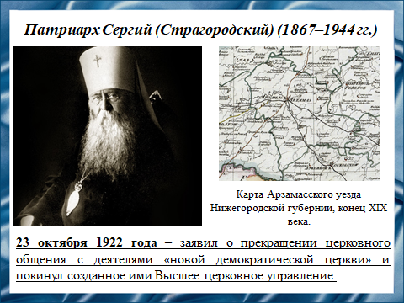
Слайд 11
Хотелось бы сказать об одном из самых главных деятелей РПЦ в послереволюционный период и период Великой Отечественной Войны, патриархе Сергие (Страгородском). Патриарх Сергий (в миру Иван Николаевич Страгородский) родился 11 января 1867 года в городе Арзамас в семье протоиерея Николая Страгородского. 16 июня 1922 года – в «Меморандуме трёх» («Воззвании») публично признал обновленческое Временное церковное управление единственной канонической церковной властью.

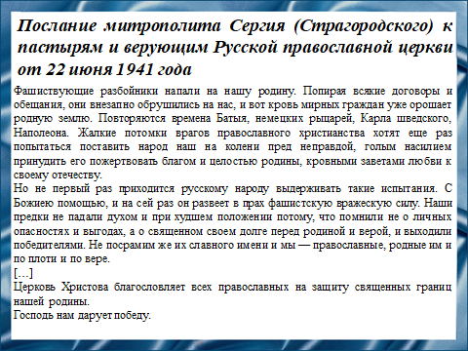
Слайд 12
Уже в первый день войны патриарх Сергий обратился ко всем верующим о том, что Россию нельзя отдавать и необходимо защищать любой ценой (Сталин же обратился к народу лишь на 12-ый день войны). Тем самым он обозначил позицию РПЦ на это событие.

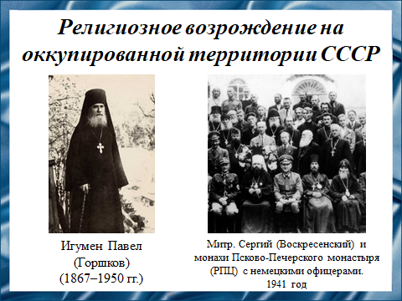
Слайд 13
Планируя нападение на СССР, нацисты рассчитывали активно использовать религиозный фактор в своих целях. Часть населения активно выражала чувство благодарности за вновь открытые храмы. Но такое происходило лишь в первые дни или недели после занятия германскими войсками населенных пунктов. Вскоре люди поняли, что получили не «освобождение», а жестокое угнетение. Так же стоило бы рассказать о миссии Псково-Печерского монастыря. C августа 1941 по февраль 1944 года братия монастыря вместе с игуменом Павлом (Горшковым) участвовали в возрождении духовной жизни на захваченных немцами территориях, оказывали лояльность оккупационным властям для возможности совершать богослужения.

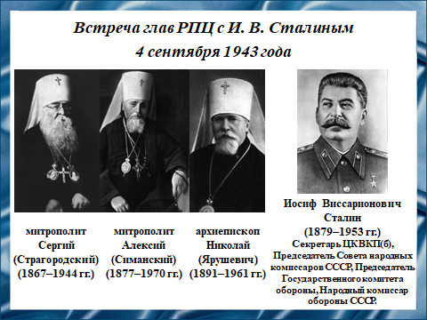
Слайд 14
Советское правительство понимало, что во время войны гонения на Церковь только усугубит внутреннее положение в стране и решило первый раз за долгий период пойти с РПЦ на диалог, пригласив глав Церкви на встречу с И. В. Сталиным.

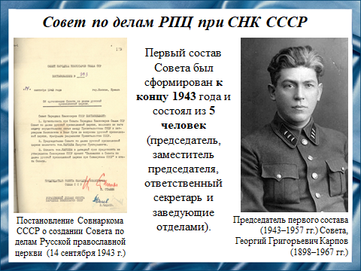
Слайд 15
На встрече с главами РПЦ Сталин попросил создать при Правительстве СССР специальный совет по делам РПЦ. Сталин преследовал цель некого «управления» РПЦ с помощью отдельного органа: Совета по делам Русской православной церкви при СНК СССР во главе с Георгием Карповым. Этот совет являлся органом связи между Правительством и РПЦ, но по факту Церковь не могла предпринимать какие-либо действия без одобрения этого Совета.

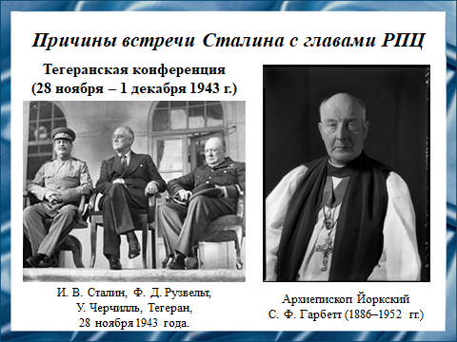
Слайд 16
Так же в начале осени 1943 года шла подготовка к Тегеранской конференции, на которую возлагались большие надежды, связанные с открытием Второго фронта. Для оказания воздействия на союзников было решено использовать влияние Англиканской Церкви, руководство которой уже обращалось с просьбой разрешить визит своей делегации в Москву. Встреча делегации во главе с архиепископом Йоркским Гарбеттом с русскими иерархами во главе с патриархом отвела бы многие обвинения с Правительства СССР за религиозные преследования.

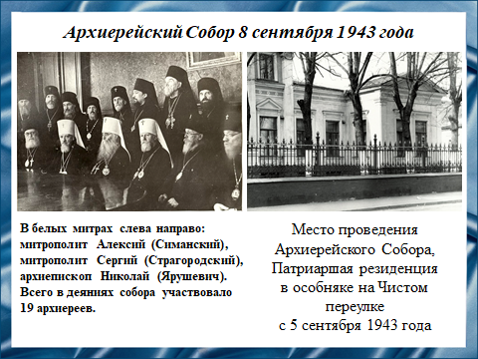
Слайд 17
Переговоры с Советской властью дали свои плоды и уже через 4 дня после встречи со Сталиным был созван Архиерейский Собор для решения ряда вопросов назревших к тому моменту. Организация этого мероприятия была важна, как и для самого РПЦ, так и для Правительства СССР. На этом Соборе должно было пройти избрание патриарха, что давало возможность Правительству СССР принять делегацию Англиканской Церкви, которая в свою очередь рассказала бы на родине о том, что с религией на территории СССР все в порядке. Это давало возможность участвовать СССР в Тегеранской конференции на более выгодных условиях.

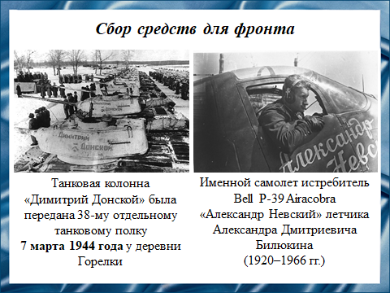
Слайд 18
С самого начала войны РПЦ всячески старалось оказать помощь фронту. Священники на оккупированных территориях являлись единственным пунктом связи между населенными пунктами и партизанами, которые скрывались в лесах. Было собрано огромное количество денег для нужд фронта.

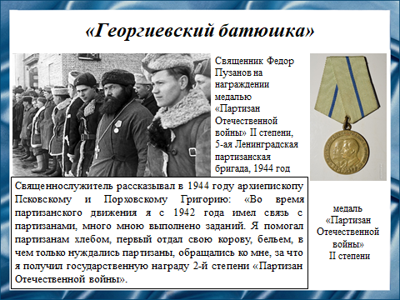
Слайд 19
Хотелось бы рассказать о подвиге в годы Великой Отечественной войны среди духовенства. Федор Пузанов был прозван «георгиевским батюшкой», за свои заслуги перед родиной. За смелость во время военных действий Первой мировой войны был награжден Георгиевскими крестами 2-й, 3-й, 4-й степени и Георгиевской медалью 2-й степени. В годы Великой Отечественной войны, отец Федор спас более 300 советских граждан от угона в Германию.

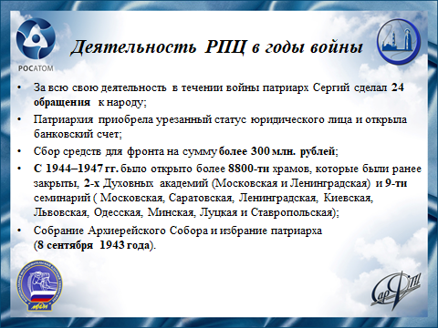
Слайд 20
За годы войны Церковь стала активнее и менее угнетенной, нежели в довоенный период, но с другой стороны положение РПЦ усугубилось тем, что появился Совет по делам РПЦ, который полностью контролировал все действия со стороны Церкви. Важно отметить, что из открытых храмов лишь 1270 было открыто по решению Совета по делам РПЦ, а все остальные (7547 храмов) были открыты на оккупированной территории.

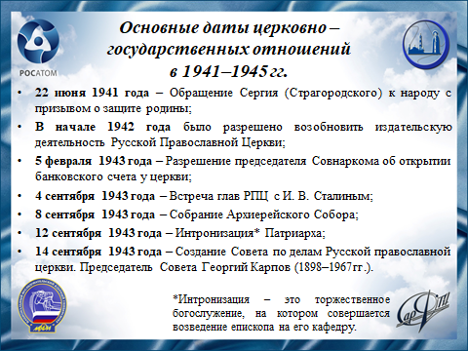
Слайд 21
Война послужила своего рода катализатором для налаживания отношений между РПЦ и Правительством СССР. Советское Правительство сделало шаг навстречу РПЦ. Давление, что было на Церковь до войны, уменьшилось, но в то же время Правительство смогло загнать РПЦ в очень жесткие рамки и условия, в которых было удобно управлять Церковью. Так же стоит учитывать тот факт, что новоизбранный патриарх Сергий скончался в 1944 году, и теперь главам РПЦ снова придется созывать Архиерейский собор для избрания нового патриарха. Но в целом обстановка для православия в СССР улучшилась, хоть и ненадолго.

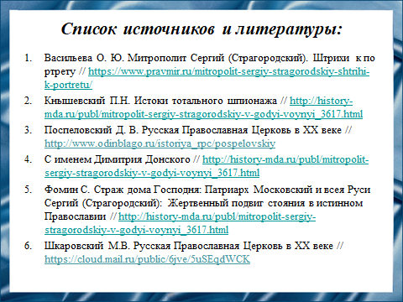
Слайд 22
Наш доклад основывается на данных источниках и литературе.

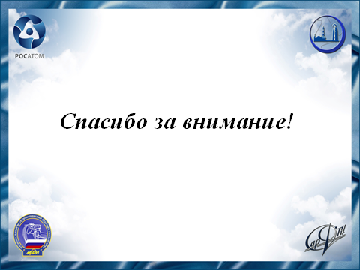
Слайд 23
Спасибо за внимание!

